**永靖國小112學年度第一學期學生上放學規劃**

親愛的家長及安親班教育夥伴們，您們好:

**學生上放學規劃**：

**★** 上學時段 : 維持大門、後門、側門開放，請讓**學生自行步行**進入校園。

★ 後門、側門維持路口執勤，引導學生走通學步道，由後門或側門進入校園。

**★ 友生樓、崧高樓、良朋樓** 安親班的學生，集合地點在**活動中心、側門遊戲區**。

**交通安全宣導**：

**★** 上放學時段 :

1.目前學校規劃大門**東側圍牆**為**汽車接送區**，**西側****圍牆**(分駐所方向)為**機車接送區**

，請配合**汽機車分流**讓接送行駛更安全，感謝！

2.**請勿在學校大門停放汽機車或上下車，勿並排停車**，**更不可逆向行駛。**

另提醒，**騎乘機車請戴安全帽**，以免警察開罰。

3.上學時間請讓孩子**提早做好下車準備**，**請勿久停佔據接送車道。**

摩托車下車時，請先讓孩子站在**人行道上穿脫裝備**，注意後方來車。

**★** 為了提升校園交通安全品質，保護自己也友善他人，請以汽、機車接送孩子的家長，車輛停放於

規劃的區域，讓孩子經由通學步道進出校園。另外，較晚來接送的家長，請與孩子約定好地點等

候，以確保您家寶貝的安全無慮！ 敬請給予配合！

**【以上，學校各路口通行狀況還需家長多多體諒與配合，給予孩子一個好榜樣，也能讓交通更**

**順暢，感謝協助**。】

永靖國小 感謝您！

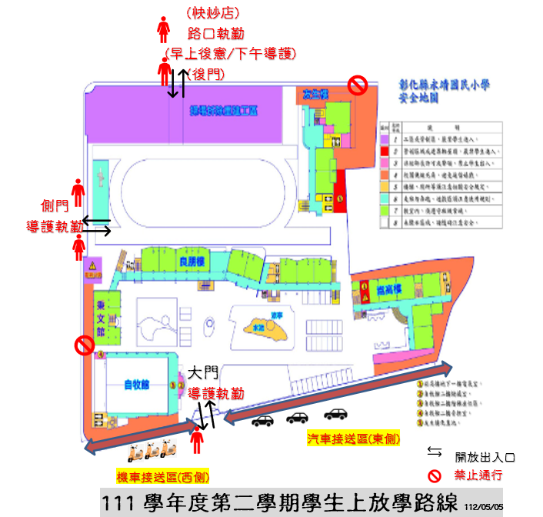

**第一週導護執勤**

1. 開學第一週8/29（二）起，請由**【第一週導護】**老師執勤。

導護裝備請至學務處的窗臺拿取。

2. 112學年度導護工作輪值總表，請詳閱**【即時新聞，112/8/29】**。

3. 112學年度擔任總導護老師順位如下：

(1) 六年級導師 【4位】

(2) 五年級導師 【2位，國棟老師、基峰老師】

(3) 行政處室同仁 【5位，建昱組長、柏樵組長、振欽組長、明全組長、育瑞組長】

🟋後門、側門維持路口執勤，引導學生走通學步道，由幼兒園門、小側門進入校園。

**校園交通安全教育相關網站與課程規劃**

* **112學年度開始，每學年要有4節課(約4小時)，課程融入交通安全教育。**

**1.學校課發會納入校訂課程實施 (納入112年度課程計畫內容) 。**

**2.結合戶外教育時間進行交通安全體驗活動 。**

**★交通安全月文宣品之電子檔已置於雲端空間，供各單位下載使用**(<https://drive.google.com/drive/folders/18knpwxcrTFhlermGuuyLZSqBXmnFyBXN>

**友善校園週宣導活動**

時間: **8月30日（四）至9月8日（五）**

活動辦理:一、（1）**開學典禮(9/1星期五)**宣導友善校園週之意義

（2）高年級各班辦理「入班反毒宣導」。

（3）十月份**五.六年級學生**[不記名生活問卷]調查。

二、宣導主題：**「校園詐騙防制－你快樂我平安」**

(1)目的：

**(一)危害最高的網路詐欺態樣**：根據內政部警政署的資料顯示，有五種目前危

害最高的網路詐欺態樣，包括假網路拍賣(購物)、投資詐欺、解除分期付款

詐騙(ATM)、假愛情交友、假冒親友詐騙，為避免更多學生遭受詐騙，請

各校於持續運用校園多元宣導、正式或非正式課程，落實辦理反詐騙宣導，

並運用各級學校寒、暑假期間學生活動安全注意事項，強化宣導作為，提

高學生警覺能力，並邀集家長參與了解，才能避免更多學生受害。

**(二)善用本部詐騙防制專區資源**：為利詐騙防制宣導素材等相關資源統整，本

部已建置本部詐騙防制專區（https://reurl.cc/Adx93Q）網站，宣導素材包括

「致家長的一封信」、「懶人包」、「單張文宣」、「教材教案」、「文章刊物」、

「廣播音檔」、「寒暑假活動注意事項」及「各部會素材」等資源。本部持

續豐富網站資源，增加識詐宣導素材的多元性，且不定期更新相關訊息，

請各校於校園加強推廣宣導時運用。

**(三)落實校園詐騙案件校安通報**：各級學校發現學生疑似遭受詐騙事件時，即

依「校園安全及災害事件通報作業要點」，落實個案通報作為，並由教育主

管機關指導學校應變處置、積極協助受害學生。本部已於「教育部校園安

全暨災害防救通報處理中心資訊網」（https://csrc.edu.tw/）新增加註勾選「詐

騙手法」之功能，提升校安通報精確性，並有助於進一步分析校園高發詐

騙手法，俾持續研訂因應對策。

**(四)內政部警政署 165 全民防騙網**：內政部警政署 165 全民防騙網

（https://165.npa.gov.tw/#/）區分「新聞快訊」、「闢謠專區」、「高風險賣場」

及「詐騙來電排名」等專區，提供即時最新詐騙手法資訊，免於讓學生落

入詐騙集團或不法份子陷阱；另該網站同時設置「檢舉/報案」及「反詐騙

宣導」等專區，提供各級學校或機關實施教育宣導之用。各校可透過查詢

該網站公告資訊或加入反詐騙 LINE 官網下載最新詐騙手法。

(2)宣導資源：

一、原住民族委員會出版 《 原住民族權利手冊 》 , 網 址 : https://www.cip.gov.tw/zh-tw/news/datalist/D365AA6AAFF274D1/7897B0E557862BD52C8FFF32E9365A60-info.html 二、原 住 民 族 委 員 會 出 版 《 原 住 民 族 重 大 歷 史 事 件 系 列 叢 書 》 , 網 址 : 11 https://www.cip.gov.tw/zh-tw/news/datalist/217054CAE51A3B1A/index.html?cumid=217054CAE51A3B1A 三、原住民族委員會出版《史料導讀：臺灣原住民族抗爭運動史》,網址: https://www.cip.gov.tw/zh-tw/news/datalist/D365AA6AAFF274D1/7F0D9BFE4F791D9C70AC576AA1365451-info.html 四、教 育 部 出 版 《 大 專 校 院 原 住 民 族 學 生 資 源 中 心 工 作 手 冊 》， 網 址 ： https://drive.google.com/drive/folders/1PsOO_ChaBpXqjNgccb821cl5GO -ly9sf，或至教育部原力網(首頁-資訊與分享)下載 五、iWIN 網路內容防護機構(https://i.win.org.tw/index.php)：宣導專區→「網路霸 凌」、「私密照外流」及「網路素養」。 六、教 育 部 學 生 事 務 及 特 殊 教 育 司 法 治 教 育 專 區 （ https://depart.moe.edu.tw/ED2800/News.aspx?n=2A3BFF5F05B9DCE3&sms= C5774981D9B58B65）、人權及轉型正義資源網（http://hre.pro.edu.tw）、品德教 育資源網（ https://ce.naer.edu.tw ）、 生 命 教 育 全 球 資 訊 網 （https://life.edu.tw/zhTW2/）。 七、教育部防制學生藥物濫用資源網（http://enc.moe.edu.tw）。 八、教育部防制校園霸凌專區網站（https://csrc.edu.tw/bully）。 九、教育部 防 制 校 園 霸 凌 法 治 教 育 宣 導 動 畫 專 區 （ https://depart.moe.edu.tw/ED2800/News_Content.aspx?n=0231389838B618BC &sms=96487F5C8DD0FA9D&s=9D2498051AD2F2D4）。 十、教育部中小學資訊素養與認知網(https://eteacher.edu.tw)。 十一、 我的未來我作主官方網站(http://www.antidrug.tw)。 十二、 國 立 教 育 廣 播 電 臺 / 超 級 公 民 GO （https://www.ner.gov.tw/program/5a83f4eac5fd8a01e2df01d9）。 十三、 校園親密關係暴力事件實務處理手冊 （https://www.gender.edu.tw/web/index.php/m7/m7_09_01_01?sid=10）。 十四、 身心障礙者權利公約(CPRD)官網(https://crpd.sfaa.gov.tw)。 十五、 國 立 教 育 廣 播 電 臺 / 從 新 歸 零 /e 世 代 的 數 位 康 健 （https://www.ner.gov.tw/program/5a83f4e9c5fd8a01e2df0072/60d1a30b03dffb00 075e3978），科技是大多數人生活中不可或缺的一部分，但如何使科技成為生 活的助力而非阻力？該節目分享健康科技習慣的重要性，以及如何更清楚掌 握自己的網路使用狀況，議題包括網路霸凌、網路的法律問題及如何建立網路 素養等。